VESELÉ ZPÍVÁNÍ
Anotace
V tématu se věnujeme Karlovu mostu, a jeho architektuře. Při této příležitosti děti naučíme píseň „Na tom pražském mostě“.

Klíčová slova
Most, písnička, sochy, kulturní dědictví, Praha

Vzdělávací cíl
Naším cílem je, seznámit děti s krásami Karlova mostu. Dále chceme, aby si děti zapamatovaly text, melodii a rytmus písně „ Na tom pražským mostě“.

Cílová skupina
6-11 let, 1. - 5. třída. Po úpravě lze zařadit i do předškolního vzdělávání.

Časový rozsah
20 min/ ½ vyuč. hodiny.

Pomůcky
CD přehrávač/klavír, CD písniček/noty, dataprojektor, obrázky Karlova mostu, Orffovy nástroje

Výukové metody
- Klasické výukové metody
Metody slovní
Metody názorně-demonstrační

- Komplexní metody
Skupinová a kooperativní výuka
Výuka podporovaná počítačem
Frontální výuka

Očekávané výstupy RVP
HUDEBNÍ VÝCHOVA-očekávané výstupy
-zpívá na základě svých dispozic intonačně čistě a rytmicky přesně v jednohlase
-využívá jednoduché hudební nástroje k doprovodné hře
-rozpoznává a pojmenovává prvky vizuálně obrazného vyjádření (linie, tvary, objemy, barvy,
objekty); porovnává je a třídí na základě odlišností vycházejících z jeho zkušeností, vjemy, zážitky a představ
-na základě vlastní zkušenosti nalézá a do komunikace zapojuje obsah vizuálně obrazných
vyjádření, která samostatně vytvořil, vybral či upravil

Vzdělávací oblast, vzdělávací obor
Umění a kultura/ Hudební výchova, Výtvarná výchova.

Klíčové kompetence
kompetence k učení, kompetence komunikativní, kompetence sociální a personální

Motivace
Seznámení dětí s dobou, ve které byl postaven Karlův most. Můžeme odvyprávět krátký příběh o tom, kdo byl Karel IV, jak za jeho vlády vypadala Praha a za jaké památky mu vděčíme.

SCÉNÁŘ:
- Seznámení
- dětí s dobou, ve které byl postaven Karlův most. „Milé děti, kdysi dávno, v době, které se nazývá středověk, vládl v naší zemi král, který se jmenoval Karel IV. Byl to král velmi moudrý. Když král Karel usedl na trůn, Praha nebyla příliš krásným a známým městem, proto se rozhodl to změnit. Proto povolal nejlepší architekty, kteří měli za úkol Prahu proměnit k nepoznání. Nechal vybudovat nový královský palác, zařídil pokračování ve stavbě chrámu Sv. Víta, nechal postavit hrad Karlštejn. Jeho zásluhou vznikla v Praze první univerzita ve střední Evropě. Nechal vybudovat Nové Měst, které bylo na druhé straně řeky Vltavy, než Staré město a aby se tyto dvě části Prahy spojily, bylo třeba postavit most. Podle krále Karla mu dnes říkáme Karlův.“
(3 min.)

- Poslech písně „ Na tom pražském mostě“. Na dataprojektoru dětem ukážeme slova písně a několikrát si jí s nimi zazpíváme pomocí metody A, B, A+B, C, D, C+D, A+B+C+D (píseň učíme po jednotlivých úsecích, děti opakují po učiteli)
- Na tom pražským mostě, rozmarýnka roste,
žádnej ji tam nezalejvá, ona sama roste,
žádnej ji tam nezalejvá, ona sama roste.
2. Já tam tudy půjdu, zalejvat ji budu,
ona se mi zazelená, já ji trhat budu,
ona se mi zazelená, já ji trhat budu)
(5 min.)
- Po naučení písničky se dětí zeptáme, zda ví, o jakém mostě se hovoří. Můžeme si říci, o dalších známých a zajímavých mostech. Jednotlivé mosty dětem ukážeme na fotografiích (viz. příloha). Vše doplníme obrázky jednotlivých staveb.
(5 min.)
- Když s dětmi dojdeme k tomu, že pražský most je vlastně Karlův most, sdělíme jim několik zásadních informací. „Děti, věděly jste, že Karlův most je nejstarší most v Praze? Aby most vydržel až do dnešní doby, stavitelé do něj přidali vajíčka, maltu vylepšovali mlékem, tvarohem a cukrem. Ale nikdo vlastně neví, jestli je to vážně pravda. Věděly jste, že než byl postaven Karlův most, stál na jeho místě jiný most, byl to mnohem menší most a jmenoval se Juditin. Bohužel přišla velká voda, která most odnesla a tak vzniklo místo pro most Karlův. Karel IV, byl velmi pověrčivý muž, a proto se rozhodl, že si nechá vypočítat nejlepší datum, na stavbu mostu nového. Sešlo se spousty chytrých pánu a ti se dohodli, že most by se měl postavit přesně 9. 7. 1357, v 5 hodin a 31 minut. Vypočítali to pomocí sestupná řada stejných číslic s vrcholem v 9: 135797531. Byly jste tam děti? A víte co je na tomto mostě ještě zajímavé? Ano je na něm spousta soch.“ Vše doplníme fotografiemi Karlova mostu. (viz příloha č.2)
(5. min)
5. Rozdáme dětem Orffovy nástroje, které doprovodí zpěv písně. S dětmi si píseň jednou zazpíváme.
(1 min.)
6. Po dozpívání písně, s dětmi zrekapitulujeme, co všechno jsme se o Karlově mostě naučili.
(1 min.)

Info k realizaci:
Projekt jsem realizovala v přípravné třídě a v 1. třídě. Podle mého názoru je tento projekt vhodnější pro starší děti. Na tuto aktivitu by měl být vymezen větší časový limit.

Návrh programu: Tereza Hlaváčková (hlav.tete@seznam.cz)

Konzultant | Mgr. Lenka Novotná, DiS. Martina Hlaváčková
Název a místo realizace, počet účastníků | Základní škola, Bratří Čapků, Příbram  Přípravná třída-6 žáků  Základní škola U Školy  - třída-15 žáků
Datum realizace | 29. 4. 2016  11. 4. 2016

Možnosti další práce s tématem
Se staršími dětmi, lze na toto téma navázat v hodinách vlastivědy. Kdy se učí o Karlu IV a jeho významu pro Česko. Lze využít také při výuce, která je zaměřena na naše hl. město Prahu.

Přílohy:
1.
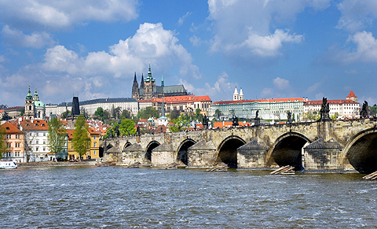
Karlův most
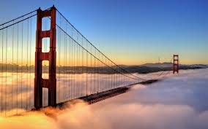
Golden Gate Bridge
(https://macmagazine.com.br/2013/09/27/apresentando-os-12-applemaniacos-que-viajarao-conosco-no-primeiro-mm-tour/)

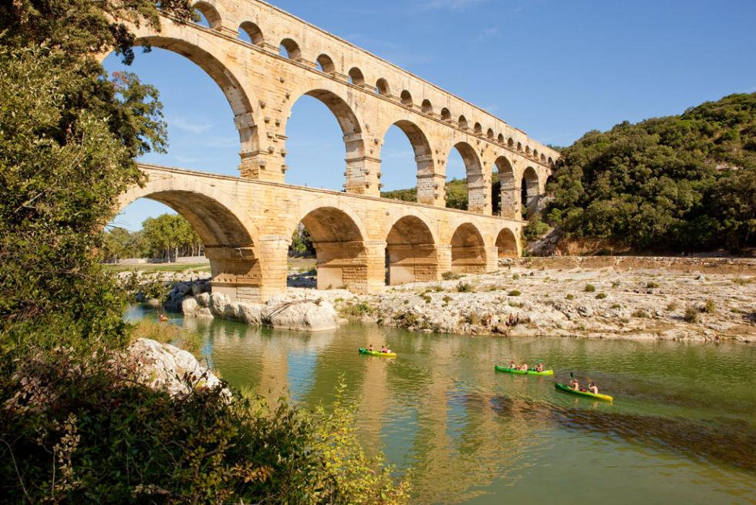
Pont du Gard
(http://ee.france.fr/cs/discover/u-pont-gard)
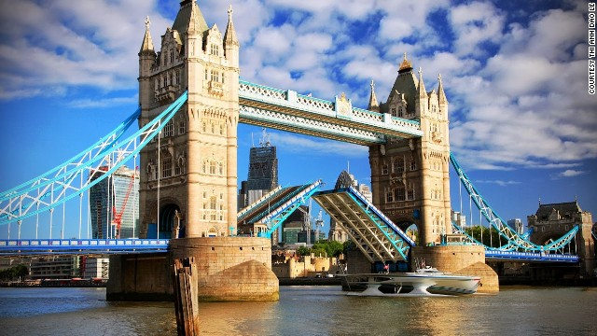
Tower Bridge
(http://edition.cnn.com/2014/11/24/travel/london-tower-bridge-glass-walkway-shatters/)
2.
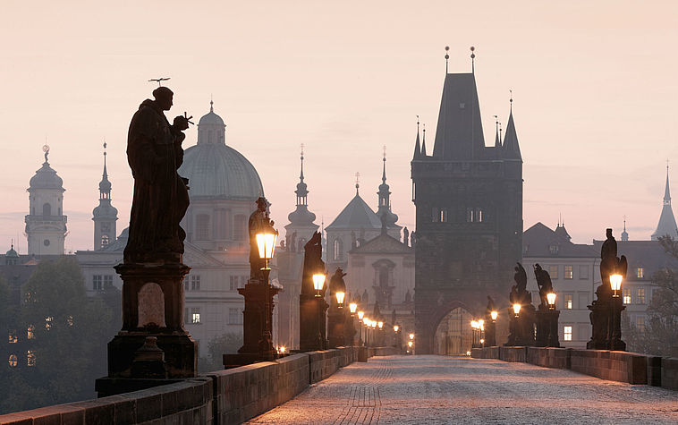
(http://www.prague.eu/cs/objekt/mista/93/karluv-most)
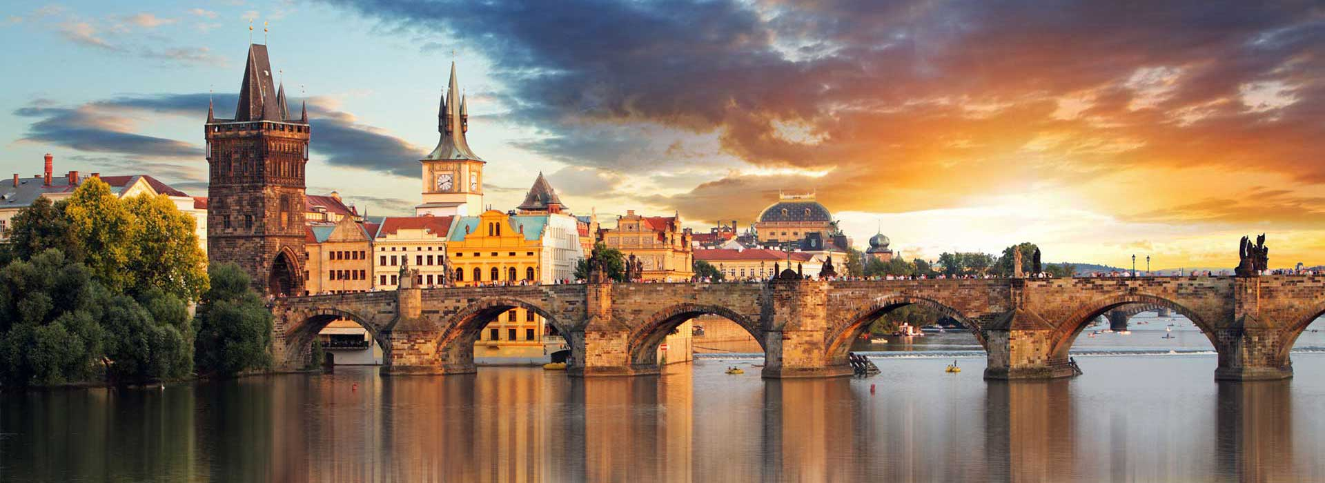
(http://www.ikm.cz/it/)
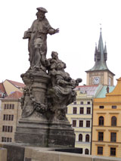
Sv. Ivo Hélory
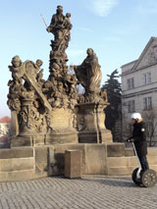
Panna Maria s Ježíškem (Madona) a sv. Bernard

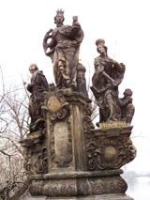
Sv. Barbora, sv. Markéta z Antiochie a sv. Alžběta Duryňská
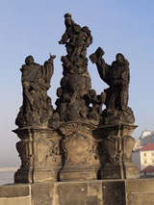
Panna Maria s Ježíškem, sv. Dominik a sv. Tomáš Akvinský
(http://www.abcsvatych.com/obsah/karluv-most/)

Materiál vznikl za podpory projektu Architekti ve škole v zastoupení Ing. arch. Kristýny Staré a Nadace české architektury jako součást dlouhodobého projektu „Architektura ve vzdělávání“ iniciativy Architekti ve škole.
Editace: Mgr. Zuzana Pechová, Ph.D., Ing. arch. Kristýna Stará
Dílo podléhá licenci Creative Commons Uveďte původ-Neužívejte dílo komerčně-Zachovejte licenci 4.0 Mezinárodní.
Práva nad rámec této licence jsou popsána zde: http://www.architektiveskole.cz/.

